Административная процедура 18.25.2.
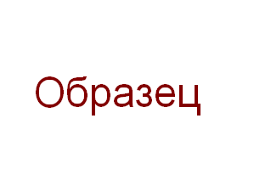
Зельвенский районный исполнительный комитет
Ивановой Инны Ивановны
зарегистрированной по месту жительства
г.п. Зельва, ул. Пушкина, д. 107
паспорт КН 1730123
идентификационный номер
4040578К029РВ0
выдан Зельвенским районным отделом внутренних дел Гродненской области, 13.06.2008
тел. +375 ХХ ХХХ-ХХ-ХХ

ЗАЯВЛЕНИЕ

Прошу выдать архивную справку о размере заработной платы за период апрель 1989 г. – декабрь 1995 г. работы в колхозе «Светлый путь» Зельвенского района.
Ответ прошу выдать на руки.

01.09.2015 И.И. Иванова

